Київський національний університет імені Т. Шевченка

Факультет РЕКС

Звіт з лабораторної роботи №7

з курсу «Прикладна теорія цифрових автоматів»

на тему «**Синтез мікропрограмного (керуючого)**

**автомата у вигляді автомата Мілі**»

Роботу виконав

студент 3 курсу

КІ - СА

**Кравченко В’ячеслав**

Київ 2019

**Хід роботи**

Мій варіант: 4131

|  |  |  |  |  |  |  |  |  |  |
| --- | --- | --- | --- | --- | --- | --- | --- | --- | --- |
| h10 | h9 | h8 | h7 | h6 | h5 | h4 | 3h | h2 | h1 |
| 0 | 0 | 0 | 0 | 1 | 0 | 0 | 0 | 1 | 1 |

Згідно варіанту задача:

1. Побудувати керуючий автомат, що **обчислює кількість парних елементів масивів**

**A(n),B(m).**

2. Мікропроцесорний автомат необхідно реалізувати у вигляді автомата Мілі.

3. Оптимальну функціональну схему керуючих частин автомата синтезувати

на елементах системи **І, АБО, НЕ.**

4. У якості пам’яті використати **D-тригери**, доповнюючи її необхідними по

алгоритму функціональними схемами.

**Етапи проектування**

***Змістовна схема алгоритму***

До складу змістовної схеми алгоритму входять операційні та умовні вершини. Наш алгоритм виконує знаходження кількості парних елементів у двох одномірних масивах розмірністю [n] та [m], використовуючи при цьому чотири (4) умовні вершини і десять (10) операційних вершин. Перевірка елементів масивів виконується від стовпчика до стовпчика.

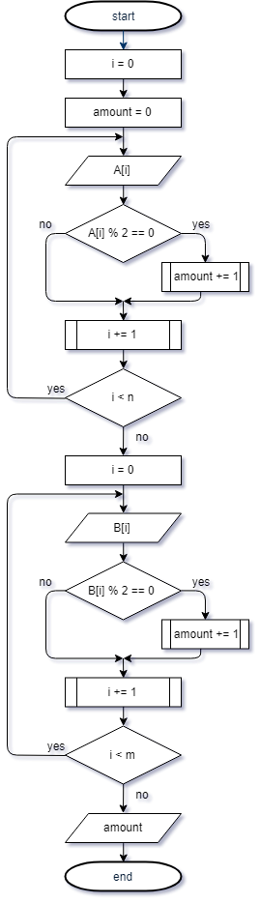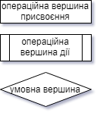

1. Змістовна схема алгоритму

***Таблиця кодування вершин***

Деякі мікрооперації повторюються, тому, однакові вершини ми можемо закодувати одним кодом.

|  |  |  |
| --- | --- | --- |
| **Код** | **Зміст** | **Примітка** |
| mY1 | i=0 | У програмуванні нумерація масивів з 0 |
| mY2 | amount = 0 |  |
| mY3 | A[i] | Ввід A[i] |
| mY4 | amount += 1 | Те саме, що й: amount = amount + 1 |
| mY5 | i += 1 | Те саме, що й: i = i + 1 |
| mY6 | B[i] | Ввід B[i] |
| mY7 | amount | Вивід amount |
| X1 | A[i] % 2 == 0 | так-1, ні-0 |
| X2 | i < n | так-1, ні-0 |
| X3 | B[i] % 2 == 0 | так-1, ні-0 |
| X4 | i < m | так-1, ні-0 |

mYi – мікрооперації що виконує операційний автомат, Xj – сигнали, що видає операційний автомат керуючому автомату.

***Закодована мікроопераційна схема алгоритму***

Об’єднання мікрооперацій mY1 та mY2 в одну операційну вершину можливо, бо обидві мікрооперації є незалежними одна від іншої (результати виконання одної мікрооперації не впливають на результати іншої) та можуть бути виконані за один такт одночасно. (схема зліва)

Також використавши правила синтезу автомата Мілі, побудував відмічену ГСА для автомата Мілі. У відміченій ГСА замінимо всі мікрооперації mYj на відповідні керуючі сигнали Yj. Складаємо закодовану мікрокомандну схему алгоритму. (схема справа)

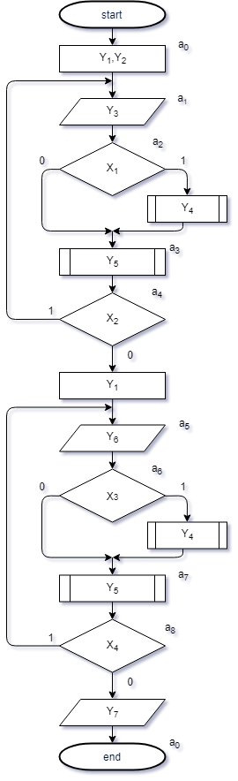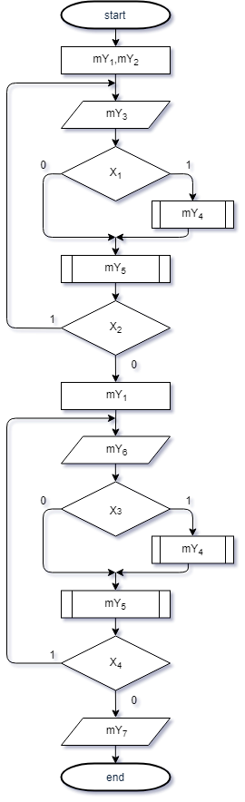

4. Відмічена схема ГСА

2. Закодована схема ГСА

***Граф-схема переходів***

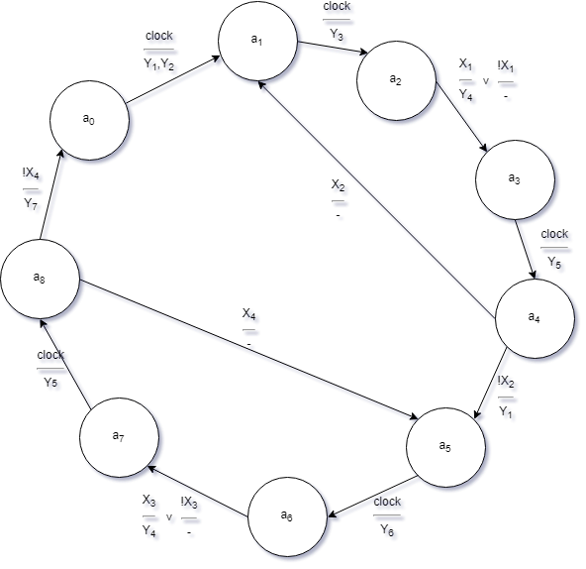

3. Граф-схема переходів керуючого автомата

На підставі відміченої ГСА чи граф-схеми переходів керуючого автомата можна побудувати таблиці переходів-виходів. Для мікропрограмних автоматів таблиця переходів-виходів будується у вигляді списку і розрізняються пряма і зворотна таблиці.

У наведених таблицях am - початковий стан, as - стан переходу, Х - умова (вхідний сигнал), що забезпечує перехід зі стану am в стан as, Y - вихідний сигнал, що виробляється автоматом при переході з am в as.

***Пряма таблиця переходів-виходів автомата Мілі***

|  |  |  |  |
| --- | --- | --- | --- |
| **am** | **as** | **X** | **Y** |
| a0 | a1 | 1 | Y1,Y2 |
| a1 | a2 | 1 | Y3 |
| a2 | a3  a3 | X1  !X1 | Y4  **–** |
| a3 | a4 | 1 | Y5 |
| a4 | a1  a5 | X2  !X2 | **–**  Y1 |
| a5 | a6 | 1 | Y6 |
| a6 | a7  a7 | X3  !X3 | Y4  **–** |
| a7 | a8 | 1 | Y5 |
| a8 | a0  a5 | !X4  X4 | Y7  **–** |

**Зворотня таблиця переходів-виходів автомата Мілі:**

|  |  |  |  |
| --- | --- | --- | --- |
| **am** | **as** | **X** | **Y** |
| a8 | a0 | !X4 | Y7 |
| a0  a4 | a1 | 1  X2 | Y1,Y2  **–** |
| a1 | a2 | 1 | Y3 |
| a2  a2 | a3 | X1  !X1 | Y4  **–** |
| a3 | a4 | 1 | Y5 |
| a4  a8 | a5 | !X2  X4 | Y1  **–** |
| a5 | a6 | 1 | Y6 |
| a6  a6 | a7 | X3  !X3 | Y4  **–** |
| a7 | a8 | 1 | Y5 |

У вихідному автоматі кількість станів М = 9, отже, число елементів пам'яті:

*m = ] log2M [ = ] log29 [ =* **4.**

Для синтезу використовую згідно варіанту D-тригери.

Кодуємо внутрішні стани автомата, використовуючи для цього карти Карно методом сусіднього кодування.

***Кодування станів автомата***

|  |  |  |  |  |
| --- | --- | --- | --- | --- |
| **Q3Q4**  **Q1Q2** | **00** | **01** | **11** | **10** |
| **00** | a0 | a1 | а2 |  |
| **01** |  | a4 | a3 |  |
| **11** | a6 | a5 |  |  |
| **10** | a7 | a8 |  |  |

|  |  |  |
| --- | --- | --- |
| **Стан** | **Кодування** | **У десятковій системі** |
| a0 | 0000 | 0 |
| a1 | 0001 | 1 |
| a2 | 0011 | 3 |
| a3 | 0111 | 7 |
| a4 | 0101 | 5 |
| a5 | 1101 | 13 |
| a6 | 1100 | 12 |
| a7 | 1000 | 8 |
| a8 | 1001 | 9 |

Будуємо пряму структурну таблицю переходів-виходів автомата Мілі. У даній таблиці у стовпцях К(am) і К(as) вказується код вихідного стану та стану переходу відповідно. У стовпці функцій збудження F вказується ті значення функцій збудження, які на даному переході обов'язково рівні 1.

***Структура таблиця переходів-виходів автомата Мілі***

|  |  |  |  |  |  |  |
| --- | --- | --- | --- | --- | --- | --- |
| **am** | **K(am)** | **as** | **K(as)** | **X** | **Y** | **ФЗ** |
| a0 | 0000 | a1 | 0001 | 1 | Y1,Y2 | J4 |
| a1 | 0001 | a2 | 0011 | 1 | Y3 | J3 |
| a2 | 0011 | a3  a3 | 0111  0111 | X1  !X1 | Y4  - | J2  J2 |
| a3 | 0111 | a4 | 0101 | 1 | Y5 | K3 |
| a4 | 0101 | a1  a5 | 0001  1101 | X2  !X2 | –  Y1 | K2  J1 |
| a5 | 1101 | a6 | 1100 | 1 | Y6 | K4 |
| a6 | 1100 | a7  a7 | 1000  1000 | X3  !X3 | Y4  **–** | K2  K2 |
| a7 | 1000 | a8 | 1001 | 1 | Y5 | J4 |
| a8 | 1001 | a0  a5 | 0000  1101 | !X4  X4 | Y7  - | K1K4  J2 |

**Система рівнянь переходів:**

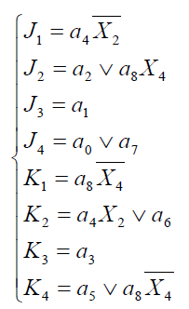

**Система рівнянь виходів:**

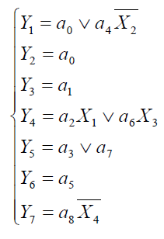

***Функціональна схема автомата Мілі***